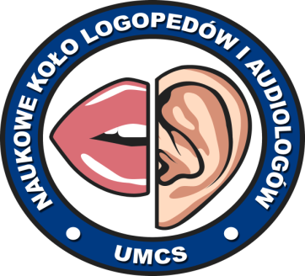

Plan pracy Naukowego Koła Logopedów i Audiologów UMCS na rok 2017/2018 – semestr II

Zarząd Koła
Przewodnicząca: Magdalena Ufnal
Zastępca: Aleksandra Nowosad
Sekretarz: Agnieszka Król
Skarbnik: Magdalena Kułak

Wydarzenia cykliczne:
- Cotygodniowe wizyty w Dziecięcym Szpitalu Klinicznym im. Profesora Antoniego Gębali w Lublinie – animacja czasu wolnego dla pacjentów z Oddziału Neurologii Dziecięcej.
- Kontynuacja akcji „Logopeda czyta” w lubelskich przedszkolach.
- Kontynuacja warsztatów z zakresu profilaktyki słuchu/badań słuchu w przedszkolach oraz szkołach podstawowych w Lublinie.
- Wolontariat Fundacja „Bez ograniczeń” – cotygodniowe wyjścia wolontariuszy
do szpitala
- „Logorytmika dla Smyka” – comiesięczne zajęcia z logorytmiki dla dzieci w wieku
3-8 lat
- Warsztaty „Usłysz swój głos” – zajęcia z emisji głosu dla studentów UMCS-u.

Marzec
- Wykonanie badań słuchu w lubelskich przedszkolach oraz szkołach podstawowych.

Kwiecień
- Przeprowadzanie testów wyższych funkcji słuchowych w grupach sześciolatków
w lubelskich przedszkolach oraz szkołach podstawowych.

Maj
- Dzień Dziecka w Dziecięcym Szpitalu Klinicznym im. Profesora Antoniego Gębali
w Lublinie

Czerwiec
- Organizacja balu podsumowującego terapię dla pacjentów Studenckiej Poradni Logopedycznej.

